**なくそう！**

**車内での転倒**



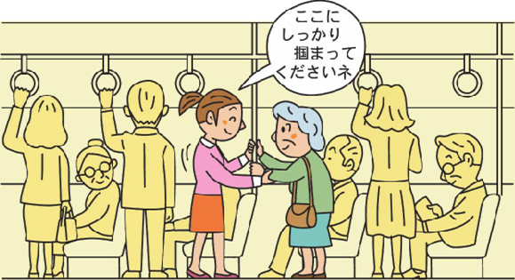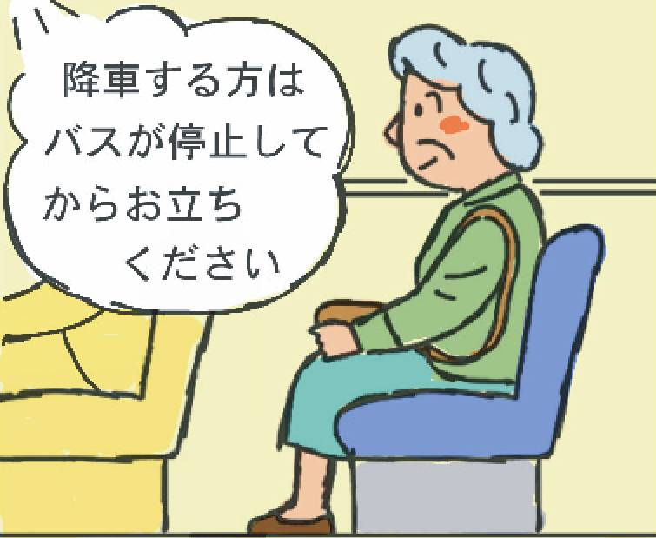

九州運輸局

九州バス協会